KẾ HOẠCH BÀI DẠY
MÔN: KHOA HỌC - LỚP 4
KẾ HOẠCH BÀI DẠY STEM – MÔN KHOA HỌC LỚP 4
Bài học STEM 7: BÌNH GIỮ NHIỆT (Tiết 1)
I. YÊU CẦU CẦN ĐẠT
1. Năng lực đặc thù
- HS làm được sản phẩm bình giữ nhiệt, mô tả được các bước làm bình giữ nhiệt và tác dụng của bình giữ nhiệt.
* Tích hợp ý thức sử dụng đồ dùng: Biết giữ gìn đồ dùng cẩn thận.
2. Năng lực chung
- Năng lực tự chủ, tự học: Chủ động học tập, tìm hiểu nội dung bài học, biết lắng nghe và trả lời nội dung trong bài học.
- Năng lực giải quyết vấn đề và sáng tạo: Tham gia tích cực vào các trò chơi, hoạt động khám phá kiến thức, sáng tạo trong khi làm sản phẩm.
- Năng lực giao tiếp và hợp tác: Tích cực chia sẻ ý kiến trong hoạt động thảo luận nhóm và trước lớp để hoàn thành sản phẩm.
3. Phẩm chất:
- Phẩm chất nhân ái: Biết giúp đỡ lẫn nhau trong hoạt động nhóm để hoàn thành nhiệm vụ học tập.
- Phẩm chất chăm chỉ: Tích cực suy nghĩ, trả lời câu hỏi, làm tốt bài tập thực hành.
- Phẩm chất trách nhiệm: Có trách nhiệm hoàn thành sản phẩm.
II. ĐỒ DÙNG DẠY HỌC
1. Giáo viên
- Các phiếu học tập và phiếu đánh giá.
- Sản phẩm mẫu.
2. Học sinh
- Mỗi nhóm tự chuẩn bị một số nguyên vật liệu như sau:
- Sách giáo khoa, vở bài tập.
- Mỗi nhóm học sinh (4 – 6 hs/nhóm) chuẩn bị những vật dụng sau:
STT | Thiết bị/ Học liệu | Số lượng | Hình ảnh minh họa
1 | Giấy bạc | 1 cuộn/nhóm | 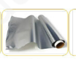
2 | Chai nhựa loại lớn | 1 chai/nhóm | 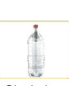
3 | Chai thủy tinh | 1 chai/nhóm | 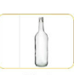
4 | Kéo | 1 cái/nhóm | 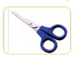
5 | Băng keo | 1 cuộn/nhóm | 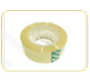
6 | Dao rọc giấy | 1 chiếc/nhóm | 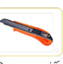
III. Các hoạt động dạy học.
Hoạt động của giáo viên | Hoạt động của học sinh
A. Mở đầu  1. Khởi động  - Yêu cầu HS quan sát hình 1 trong sách GK  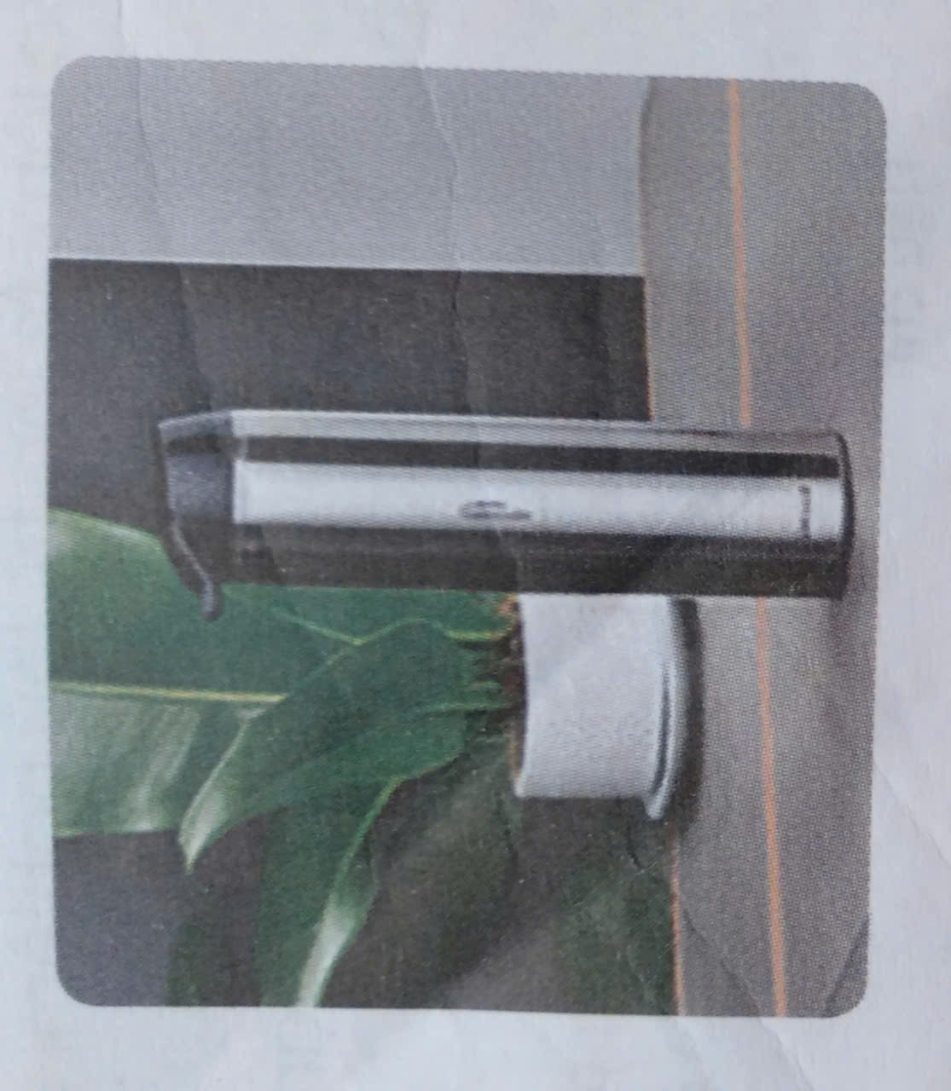  - Đây là hình ảnh của một chiếc bình giữ nhiệt. Các bình giữ nhiệt đuợc chế tạo nhằm bảo quản nước và một số chất lỏng khác ở nhiệt độ cao hoặc thấp hơn nhiệt độ môi trường trong một khoảng thời gian nhất định. Em có thể chế tạo một chiếc bình giữ nhiệt được không?  + Bình giữ nhiệt được làm bằng vật liệu gì, có tác dụng như thế nào ?  - GV nhận xét, bổ sung ý kiến  2. Giao nhiệm vụ.  - GV yêu cầu mỗi nhóm học sinh chế tạo một chiếc bình giữ nhiệt với yêu cầu:  + Bình giữ nhiệt giữ được nhiệt độ của nước trong thời gian khá dài;  + Bình giữ nhiệt được làm từ vật liệu đơn giản, dễ tìm ;  + Bình giữ nhiệt được trang trí sáng tạo và tính thẩm mĩ cao.  B. Hình thành kiến thức mới (kiến thức nền)  Hoạt động 1. Khám phá  - GV ôn tập về kiến thức cũ và đặt câu hỏi cho học sinh theo phần “Khám phá”  1. Em hãy giải thích tại sao khi rót nước nóng vào một cốc nước bằng kim loại, em lại cảm thấy sức nóng của nước khi chạm tay vào cốc. Giải thích tương tự với trường hợp bằng gốm và bằng nhựa.  2. Không khí có khả năng dẫn nhiệt tốt hay kém?  3. Vì sao bình giữ nhiệt lại giữ nhiệt được một thời gian tương đối dài?  Hoạt động 2: Đề xuất và lựa chọn giải pháp  - Mỗi học sinh thiết kế và mô tả các bộ phận của bình giữ nhiệt (hình dạng, kích thước, màu sắc, công dụng…) và đề xuất vật liệu phù hợp để chế tạo  - Em hãy trình bày bản vẽ của mình trước nhóm, sau đó thảo luận để cả nhóm thống nhất góp ý và lựa chọn bản thiết kế bình giữ nhiệt tốt nhất và được yêu thích nhất để cùng chế tạo. | - Học sinh quan sát hình 1 trong sách GK và thảo luận và trả lời câu hỏi  + Trong một khoảng thời gian nhất định. Em có thể chế tạo được một chiếc bình giữ nhiệt theo yêu cầu  + 2-3 nhóm HS trả lời: Bình giữ nhiệt được làm bằng vật liệu tái chế đơn giản dễ tìm như chai thủy tinh, chai nhựa lớn, giấy bạc, băng keo. Bình có tác dụng giữ nhiệt cao hơn hoặc thấp hơn nhiệt độ môi trường.  - Học sinh nhận nhiệm vụ học tập: làm việc cá nhân và theo nhóm để thiết kế và chế tạo, thử nghiệm, điều chỉnh bình giữ nhiệt theo ý tưởng nhóm mình.  - Mỗi HS tự nghiên cứu để vẽ bản thiết kế một chiếc bình giữ nhiệt được giao  + HS giải thích: kim loại là chất dẫn nhiệt tốt nên khi rót nước nóng vào cốc và chạm tay vào thì sẽ cảm thấy nóng ngay lập tức. Trong khi đó đối với cốc bằng nhựa và gốm thì tốc độ truyền nhiệt chậm hơn nên chiếc cốc sẽ nóng lên sau.  + Không khi có khả năng dẫn nhiệt kém.  + Bình giữ nhiệt là loại bình có khả năng ngăn cách nhiệt độ của vật ở bên trong bình với môi trường bên ngoài đảm bảo nhiệt độ không được truyền ra hoặc truyền rất chậm.  - HS quan sát sản phẩm mẫu.  + Mô hình được làm bằng chai thủy tinh, chai nhựa.  - HS học sinh thiết kế và mô tả các bộ phận của bình giữ nhiệt(hình dạng, kích thước, màu sắc, công dụng…)  - HS các nhóm trình bày bản vẽ của mình trước nhóm

KẾ HOẠCH BÀI DẠY
MÔN: KHOA HỌC - LỚP 4
KẾ HOẠCH BÀI DẠY STEM – MÔN KHOA HỌC LỚP 4
Bài học STEM 7: BÌNH GIỮ NHIỆT (Tiết 2)
I. YÊU CẦU CẦN ĐẠT
1. Năng lực đặc thù
- Hiểu được vật dẫn nhiệt tốt và vật dẫn nhiệt kém.
- Biết vận dụng và thực hành tính dẫn nhiệt vào cuộc sống hàng ngày.
- Thực hành làm bình giữ nhiệt từ những vật liệu đơn giản.
2. Năng lực chung
- Năng lực tự chủ, tự học: Chủ động học tập, tìm hiểu nội dung bài học, biết lắng nghe và trả lời nội dung trong bài học.
- Năng lực giải quyết vấn đề và sáng tạo: Tham gia tích cực vào các trò chơi, hoạt động khám phá kiến thức, sáng tạo trong khi làm sản phẩm.
- Năng lực giao tiếp và hợp tác: Tích cực chia sẻ ý kiến trong hoạt động thảo luận nhóm và trước lớp để hoàn thành sản phẩm.
3. Phẩm chất:
- Phẩm chất nhân ái: Biết giúp đỡ lẫn nhau trong hoạt động nhóm để hoàn thành nhiệm vụ học tập.
- Phẩm chất chăm chỉ: Tích cực suy nghĩ, trả lời câu hỏi, làm tốt bài tập thực hành.
- Phẩm chất trách nhiệm: Có trách nhiệm hoàn thành sản phẩm.
II. ĐỒ DÙNG DẠY HỌC
1. Giáo viên
- Các phiếu học tập và phiếu đánh giá.
- Sản phẩm mẫu.
2. Học sinh
- Mỗi nhóm tự chuẩn bị một số nguyên vật liệu như sau:
- Sách giáo khoa, vở bài tập.
- Mỗi nhóm học sinh (4 – 6 hs/nhóm) chuẩn bị những vật dụng sau:
STT | Thiết bị/ Học liệu | Số lượng | Hình ảnh minh họa
1 | Giấy bạc | 1 cuộn/nhóm
2 | Chai nhựa loại lớn | 1 chai/nhóm
3 | Chai thủy tinh | 1 chai/nhóm
4 | Kéo | 1 cái/nhóm
5 | Băng keo | 1 cuộn/nhóm
6 | Dao rọc giấy | 1 chiếc/nhóm
III. Các hoạt động dạy học.
Hoạt động của giáo viên | Hoạt động của học sinh
A. Mở đầu  1. Khởi động  - Hát  - - Bạn nào có thể tìm giúp cô một đồ vật trong cuộc sống vừa giữ được nước ấm về mùa đông, vừa giữ được nước mát về mùa hè?  -- Hiện nay trên thị trường có bán rất nhiều loại bình giữ nhiệt (Cho hs xem một số bình giữ nhiệt) nhưng chúng ta phải mua thì mới có được. Vậy chúng mình có muốn tự tay mình làm một chiếc bình giữ nhiệt để dùng ko?  Qua bài học hôm nay sẽ giúp các em hiểu và làm được chiếc Bình giữ nhiệt để sử dụng.  - GV giới thiệu bài và ghi đầu bài: Bài học Stem: Làm bình giữ nhiệt. | - HS tả lời cá nhân: Bình giữ nhiệt  - HS quan sát một số mẫu bình giữ nhiệt  - HS trả lời
Hoạt động 3: Thực hành làm bình giữ nhiệt
1. Đề xuất ý tưởng và cách làm bình giữ nhiệt
  - Cho hs quan sát chiếc bình giữ nhiệt, yêu cầu nêu cấu tạo của bình giữ nhiệt?  - GV giới thiệu thiết kế của một chiếc bình giữ nhiệt cao cấp. Nắp bình được làm bằng nhựa, bên trong có gioăng cao su silicon. Thân bình có 3 lớp. Lớp trong cùng ruột bình làm bằng inox 304. Lớp ở giữa là lớp cách nhiệt. lớp bên là ngoài vỏ bình được làm bằng nhựa có trang trí…Nhưng nếu chưa có bình giữ nhiệt cao cấp như vậy, chúng ta tự tay làm bình giữ nhiệt thì em sẽ cần những vật liệu gì? | - Bình giữ nhiệt gồm có phần nắp bình, thân bình  - 2 HS kể: giấy nhôm, giấy màu, bông, len, xốp hơi, tấm xốp bọc, chai thuỷ tinh, vỏ lon bia, chai nhựa, ....
  a) Các nhóm hãy thảo luận và trình bày ý tưởng (thiết kế) làm bình giữ nhiệt theo tiêu chí đã nêu.  - GV trình triếu tiêu chí trên màn hình.  - GV yêu cầu HS vẽ phác thảo cấu tạo của bình giữ nhiệt (Có ghi chú) trên bảng phụ | - 1 HS nhắc lại tiêu chí  - HS thảo luận nhóm. Vẽ phác thảo  cấu tạo của bình giữ nhiệt (Có ghi chú).
  - GV: Mời các nhóm cử đại diện lên chia sẻ ý tưởng làm bình giữ nhiệt với cả lớp.  H: Nhóm em sử dụng vật liệu gì để làm các lớp bọc bình, trang trí bình như thế nào?  H: Mô tả phương án thiết kế: (GV có thể chụp mẫu thiết kế hay soi bản vẽ phác thảo bình, viết cách làm bình giữ nhiệt.)  - GV: Các nhóm đã có ý tưởng rất tốt vừa đảm bảo giữ nhiệt vừa đưa ra đc thông điệp bảo vệ môi trường. Bây giờ chúng ta bắt tay làm bình giữ nhiệt nhé. | - Đại diện lên chia sẻ ý tưởng với cả lớp.  + VD: Mời các bạn xem bản thiết kế (hoặc ý tưởng) của nhóm tớ. Nhóm tớ dùng chai thuỷ tinh làm ruột bình, …  + Nhóm tớ dùng vỏ lon nước ngọt làm ruột bình, lớp cách nhiệt nhóm tớ dùng giấy bọc xốp hơi, giấy bạc, vỏ bình dùng ống giấy, lấy xốp màu để trang trí bên ngoài cho đẹp mắt.  + Tớ đã trình bày xong ý tưởng của nhóm, mời các bạn nhận xét? (ý tưởng rất tốt, rất hay).
  - Cho hs quan sát chiếc bình giữ nhiệt, yêu cầu nêu cấu tạo của bình giữ nhiệt?  - GV giới thiệu thiết kế của một chiếc bình giữ nhiệt cao cấp. Nắp bình được làm bằng nhựa, bên trong có gioăng cao su silicon. Thân bình có 3 lớp. Lớp trong cùng ruột bình làm bằng inox 304. Lớp ở giữa là lớp cách nhiệt. lớp bên là ngoài vỏ bình được làm bằng nhựa có trang trí…Nhưng nếu chưa có bình giữ nhiệt cao cấp như vậy, chúng ta tự tay làm bình giữ nhiệt thì em sẽ cần những vật liệu gì? | - Bình giữ nhiệt gồm có phần nắp bình, thân bình  - 2 HS kể: giấy nhôm, giấy màu, bông, len, xốp hơi, tấm xốp bọc, chai thuỷ tinh, vỏ lon bia, chai nhựa, ....
  a) Các nhóm hãy thảo luận và trình bày ý tưởng (thiết kế) làm bình giữ nhiệt theo tiêu chí đã nêu.  - GV trình triếu tiêu chí trên màn hình.  - GV yêu cầu HS vẽ phác thảo cấu tạo của bình giữ nhiệt (Có ghi chú) trên bảng phụ | - 1 HS nhắc lại tiêu chí  - HS thảo luận nhóm. Vẽ phác thảo  cấu tạo của bình giữ nhiệt (Có ghi chú).
  - GV: Mời các nhóm cử đại diện lên chia sẻ ý tưởng làm bình giữ nhiệt với cả lớp.  H: Nhóm em sử dụng vật liệu gì để làm các lớp bọc bình, trang trí bình như thế nào?  H: Mô tả phương án thiết kế: (GV có thể chụp mẫu thiết kế hay soi bản vẽ phác thảo bình, viết cách làm bình giữ nhiệt.)  - GV: Các nhóm đã có ý tưởng rất tốt vừa đảm bảo giữ nhiệt vừa đưa ra đc thông điệp bảo vệ môi trường. Bây giờ chúng ta bắt tay làm bình giữ nhiệt nhé. | - Đại diện lên chia sẻ ý tưởng với cả lớp.  + VD: Mời các bạn xem bản thiết kế (hoặc ý tưởng) của nhóm tớ. Nhóm tớ dùng chai thuỷ tinh làm ruột bình, …  + Nhóm tớ dùng vỏ lon nước ngọt làm ruột bình, lớp cách nhiệt nhóm tớ dùng giấy bọc xốp hơi, giấy bạc, vỏ bình dùng ống giấy, lấy xốp màu để trang trí bên ngoài cho đẹp mắt.  + Tớ đã trình bày xong ý tưởng của nhóm, mời các bạn nhận xét? (ý tưởng rất tốt, rất hay).
2. Làm bình giữ nhiệt  - Để làm bình giữ nhiệt cô mời các nhóm  a) Lựa chọn dụng cụ và vật liệu.  - GV cho các nhóm lựa chọn dụng cụ vật liệu để thực hành làm sản phẩm. | - HS lựa chọn dụng cụ vật liệu.  - Các nhóm giới thiệu dụng cụ, vật liệu của nhóm đã chuẩn bị: Nhóm tớ chuẩn bị….Nhóm tớ phân công bạn A đo.., bạn B trang trí vỏ bình,…
- GV lưu ý HS khi sử dụng dụng cụ, vật liệu:  1. Lựa chọn vật liệu có kích thước phù hợp với yêu cầu.  2. Có thể thay đổi với ý tưởng ban đầu.  3. Cẩn thận, an toàn khi sử dụng kéo và giữ vệ sinh lớp học. | - 1 hs đọc MH
- Yêu cầu HS làm sản phẩm theo nhóm. | - HS làm sản phẩm theo nhóm.
- GV quan sát và hỗ trợ các nhóm.
- GV các em làm xong sản phẩm tự đối chiếu, kiểm tra lại theo các tiêu chí. | - Các nhóm kiểm tra và điều chỉnh sản phẩm.
- GV nhận xét, đánh giá, chuyển sang hoạt động tiếp theo.
3.Thử nghiệm, trưng bày và giới thiệu sản phẩm bình giữ nhiệt
- GV mời các nhóm trưng bày sản phẩm của nhóm mình. (GV rót nước nóng vào các bình sp của HS và 1 bình thường rồi đóng nắp để 5 phút). Trong khi đợi kết quả gọi đại diện các nhóm lên giới thiệu sp, chia sẻ cách làm, cách sử dụng.  - GV cho các nhóm kiểm tra sản phẩm. Đọc nhiệt độ | - Các nhóm trưng bày sản phẩm của nhóm.  - Đại diện nhóm giới thiệu:  VD: Nhóm mình dùng giấy bọc… băng dính dán, bìa cắt nắp, giấy thủ công trang trí…  + Chia sẻ: Bình của bạn có giữ được nhiệt ko? Trong quá trình làm bạn thấy bước nào khó nhất?  (Làm nắp vừa với bình)  - HS các nhóm thử nghiệm sản phẩm của nhóm mình, nhóm bạn bằng cách chạm tay vào vỏ ngoài của bình và nêu cảm nhận.
- GV yêu cầu HS hoàn thành phiếu đánh giá | - HS hoàn thành phiếu đánh giá  - HS đánh giá dựa vào phần giới thiệu của các nhóm kết hợp với so sánh sản phẩm với các tiêu chí.
- GV dựa vào kết quả bình chọn, phiếu đánh giá, GV nhận xét, tuyên dương nhóm nhận được nhiều bông hoa bình chọn nhất, động viên những nhóm làm chưa tốt để cố gắng hơn.
4. Tổng kết bài học
- HS có thể sử dụng bình giữ nhiệt để mang nước đi học, đi chơi, du lịch, ...  - GV khen ngợi nhóm HS tích cực tham gia hoạt động, động viên các nhóm làm chưa tốt để lần sau cố gắng.  - GV nhận xét và tổng kết giờ học. | - HS lắng nghe.

